**EL MENÚ DEL PETIT**

Carrer del Canonge Doctor Auguet, 14.

08840 Viladecans, Barcelona.

Tel. 936 37 78 50



**INFORMACIÓ**

**ESPAI BON DIA i ESPAI MIGDIA**

**Curs 2024-2025**



**ESCOLA ENXANETA**

**D’octubre a maig** el rebut es passarà a l’inici del mes (del 5 al 10) fent un càlcul dels dies lectius del mes i abonant les possibles incidències del mes anterior. Al mes de **juny** el rebut es passarà a final de mes.

**Esporàdics (1 o 2 dies a la setmana)**

Les famílies que vulguin fer ús del servei de menjador de forma esporàdica ho hauran de fer a través de **tiquets.**

**Els tiquets es pagaran al caixer automàtic de *La Caixa*** mitjançant un codi de barres que trobareu a la pàgina web [**www.elmenudelpetit.es**](http://www.elmenudelpetit.es/) **–racó de les escoles –escoles educació infantil i primària-Escola Enxaneta.**

**Contrasenya: EMenxaneta,2324**

Els tiquets es compraran de cinc en cinc.

**El resguard de pagament** s’haurà d’enviar per WhatsApp (foto). Sobretot és molt important que indiqueu NOM, COGNOMS I GRUP del nen o nena. La coordinadora, un cop rebi el comprovant de pagament, portarà un control dels dies utilitzats.

Els podreu fer servir durant tot el curs. No caduquen. **Si a final de curs** encara us queden tiquets disponibles es podran utilitzar per al curs següent abonant la diferència de preu, en el cas que n’hi hagi. **Si és l’últim curs a l’escola** es podran abonar els tiquets que no s’hagin fet servir.

**Telèfon menjador: 618.516.637** [**espaimigdiaenx@elmenudelpetit.es**](mailto:espaimigdiaenx@elmenudelpetit.es)

# PREUS ESPAI BON DIA:

|  |  |  |  |  |
| --- | --- | --- | --- | --- |
| **USUARIS FIXES** | |  | **USUARIS ESPORÀDICS** | |
| 1h 15’ (7:45h a 9h) **Hi ha d’haver un mínim de 10 infants perquè es pugui oferir el servei** | 52€ | 1h 15’ (7:45h a 9h) **Hi ha d’haver un mínim de 10 infants perquè es pugui oferir el servei** | 4,50€ |
| 1 hora (8h a 9h) | 40€ | 1 hora (8h a 9h) | 4€ |
| 30’ (8:30h a 9h) | 26€ | 30’ (8:30h a 9h) | 3€ |

El servei esporàdic es pagarà en efectiu directament a la coordinadora en el moment de deixar l’infant. El servei fix es passarà pel banc igual que es farà amb el servei del migdia.

# PREUS ESPAI MIGDIA

|  |  |
| --- | --- |
|  | **PREU** |
| FIXE (3, 4 o 5 dies) | 7,25€ |
| ESPORÀDIC (tiquets) | 7,90€ |

15% de descompte a les famílies amb 3 o més fills i/o filles fixes que facin ús del servei de menjador.

* **FORMA DE PAGAMENT**

**Fixes (3, 4 o 5 dies a la setmana)**

Als usuaris que es quedin a dinar 3, 4 o 5 dies a la setmana se’ls passarà un **rebut pel banc.**

Al mes de **setembre,** com a excepció, es passarà del dia 12 al 15 de cada mes.

Benvolgudes famílies de l’Escola Enxaneta, tot l’equip del “Menú del Petit” us vol donar la benvinguda a aquest nou curs., el qual iniciarem amb molta il·lusió i fent del migdia un lloc agradable i divertit per als nostres infants.

**FUNCIONAMENT DEL SERVEI**

El servei s’iniciarà el dia 9 de setembre de 12:30h a 15:00h per als nens i nenes d’Educació Infantil (I4 i I5) i d’Educació Primària. Els infants d’**I3** iniciaran el servei el dia **16 de setembre** (després de la corresponent adaptació).

* **INSCRIPCIONS:** per a fer ús de l’Espai Bon dia o de l’Espai Migdia haureu de fer una inscripció a través de la pàgina web [www.elmenudelpetit.es](http://www.elmenudelpetit.es/) a partir de l**’1 d’agost.**

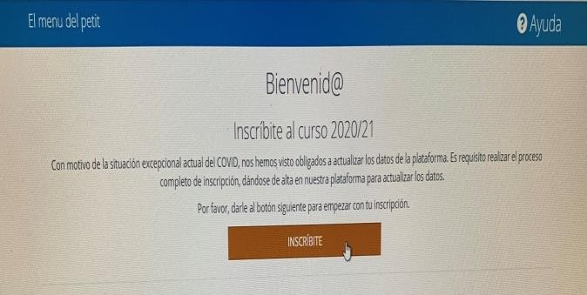

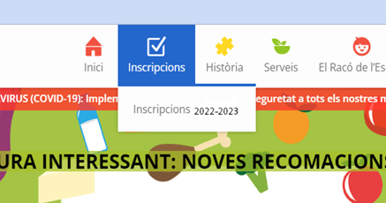

ÉS MOLT IMPORTANT TENIR FETA LA INSCRIPCIÓ ABANS DE COMENÇAR A FER ÚS DE QUALSEVOL DELS NOSTRES SERVEIS

* **HORARI ATENCIÓ A LES FAMÍLIES:** qualsevol incidència, dietes, tiquets esporàdics o altres aspectes que vulgueu comentar s’hauran de fer arribar directament a la coordinadora, **de** **dilluns a divendres** **de 9:00h a 9:30h,** pels següents canals de comunicació:

Atenció per telèfon: **618.516.637**

Per WhatsApp: indicant el **NOM, COGNOMS I GRUP** del nen o nena.

Correu electrònic: [espaimigdiaenx@elmenudelpetit.es](mailto:espaimigdiaenx@elmenudelpetit.es)

Cita prèvia: si un cop esgotats tots els canals de comunicació necessiteu parlar de qualsevol aspecte amb la coordinadora del servei ho podreu fer demanant cita prèvia.

CASUÍSTIQUES

* **EL DIA QUE NO POT VENIR AL MENJADOR:** les faltes d’assistència al menjador s’hauran **de comunicar abans de les 9:30h** a la coordinadora a través dels diferents canals de comunicació indicats anteriorment (informeu del nom, cognoms i grup de l’infant). Si han estat comunicades dins de termini **s’abonarà l’import total del menú** a la quota del mes següent. **En cas contrari** la família haurà d’abonar la totalitat de l’import.
* **BAIXA DEL SERVEI:** les baixes s’hauran de comunicar abans del dia **25 de cada mes**, fent la baixa corresponent a través de la inscripció online. És a dir, haureu d’entrar amb el vostre usuari i contrasenya a les inscripcions i indicar la BAIXA del servei. A més a més, caldrà informar-ne a la coordinadora.
* **BEQUES DEL SERVEI DE MENJADOR:** tots aquells infants que tinguin el **servei de menjador becat** per part del Consell Comarcal, de l’Ajuntament o d’ambdós només pagaran l’import corresponent a la part no becada, sempre i quan es disposi de la corresponent adjudicació de l’ajut. Fins que la coordinadora no rebi la confirmació de la beca no es podrà aplicar.
* **MEDICAMENTS I DIETES ESPECIALS:** només s’administraran **medicaments i/o dietes especials** amb **justificació d’un metge o especialista**, signant l’autorització corresponent i aportant la prescripció mèdica. Els medicaments mai no es quedaran al menjador, sempre tornaran a casa.
* **AL·LÈRGIES I INTOLERÀNCIES ALIMENTÀRIES:** només es farà una dieta adaptada a aquells nens i nenes que hagin aportat la documentació necessària: fitxa informativa de l’al·lèrgia o intolerància, justificant mèdic i protecció i consentiment de dades de caràcter personal.
* **WEB:** podreu consultar a la nostra pàgina web el menú, la programació d’activitats de cada mes i altres documents necessaris per al servei de menjador (codi de barres per a comprar tiquets, autorització de medicaments, etc). També podreu veure fotos i conèixer les cares de les persones que estem amb els infants durant l’estona del migdia.
* **I3:** en acabar de dinar no tenen activitats programades perquè fan una petita migdiada/descans abans de començar les classes a la tarda.
* Els nostres serveis estan subjectes a la **normativa del centre** pel que fa a situacions excepcionals o d’indisciplina.
* **QUÈ CAL PORTAR?**

Cada dilluns, els nens i nenes d’ **I3** hauran de portar una BOSSA de roba amb:

* Una bata marcada amb el nom i cognoms.
* Un llençol de sota **(**marcat amb el nom i cognoms. MOLT GRAN!)
* Un llençol per a tapar-se (manteta a l’hivern).

La BOSSA es retornarà a les famílies cada setmana perquè es pugui rentar i

caldrà retornar-la neta el dilluns següent.

Els infants d**’I4 i** d**’I5** hauran de portar una BOSSA amb:

* Una bata marcada amb el nom i cognoms.
* La BOSSA es retornarà a les famílies cada setmana perquè es pugui rentar i caldrà retornar-la neta el dilluns següent